В муниципальном образовании «Бохан» с 2018года, по программе «Формирование комфортной городской среды», успешно осуществляется благоустройство общественных и дворовых территорий поселка Бохан.
За счет средств бюджета поселения разработана ПСД и получено положительное заключение государственной экспертизы на проект «Благоустройство общественной территории, прилегающей к сельскому дому культуры по адресу ул.Киевская,4 (СДК«Южный»).
Общая сумма на реализацию проекта составляет 11 588тыс.рублей.
С 7 июня 2021 года начались работы 1 этапа благоустройства общественной территории. Стоимость работ, согласно заключенных муниципальных контрактов с ИП «Матвеев С.Е.» и ООО «Алсиб»- 3 828тысяч рублей, в том числе за счет средств федерального бюджета- 2 917тысяч рублей, областного бюджета- 875тысяч рублей и местного бюджета- 36 тысяч рублей.
На обустраиваемой территории разместиться прекрасное место отдыха для взрослых и универсальная зона досуга для детей.
Проектом предусмотрено устройство наружного освещения, металлическое ограждение для безопасности, асфальтированные дорожки, проезд и озеленение.
На сегодняшний день, на детской спортивно-игровой площадке установили просторную беседку, малые архитектурные формы - качели, карусели, детские игровые комплексы, песочницу, турник, брусья, крытый манеж, диван садово-парковый и урны.
Следующие этапы благоустройства будут реализованы после проведения капитального ремонта здания СДК «Южный».
Начало строительства детской игровой площадки в мкр.Южный
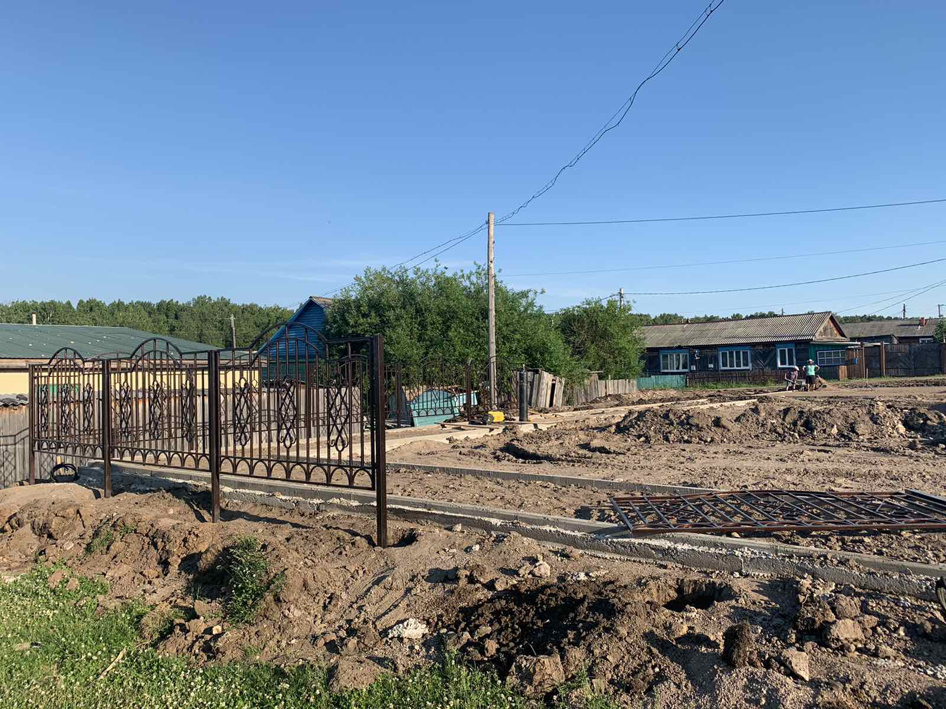
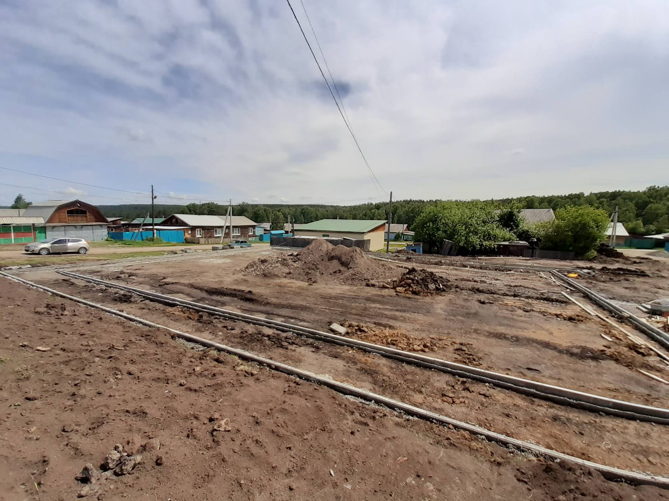
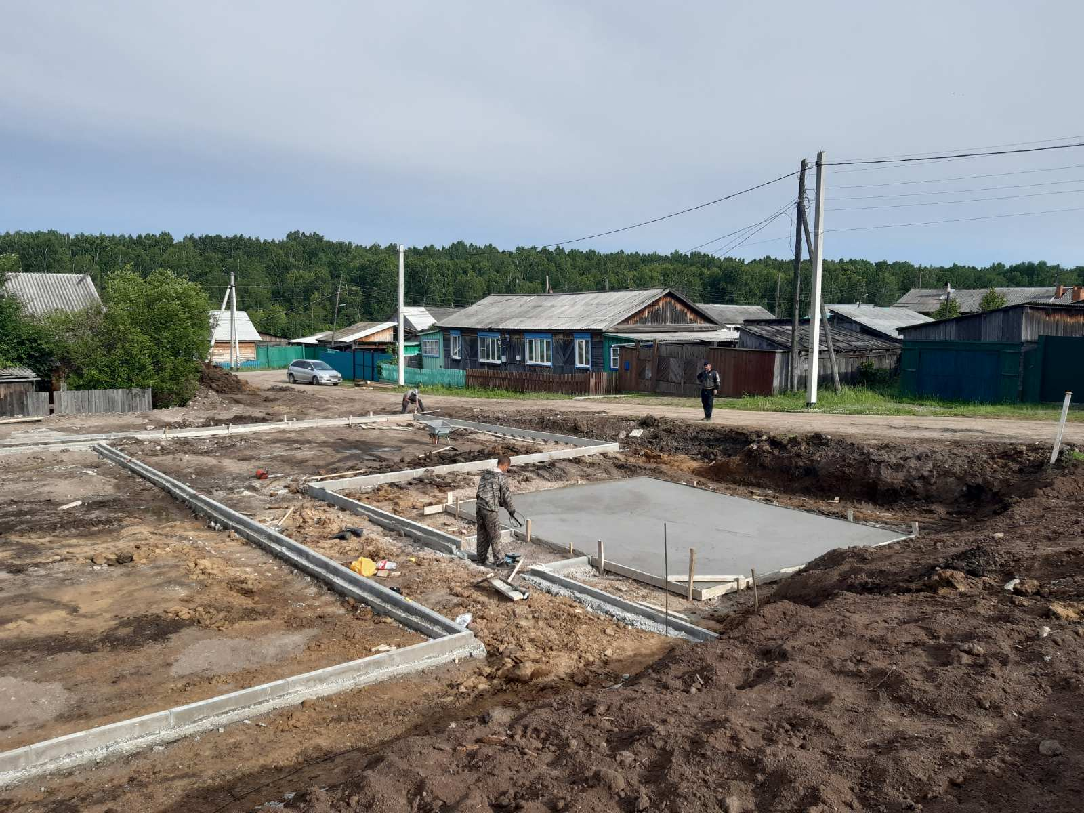
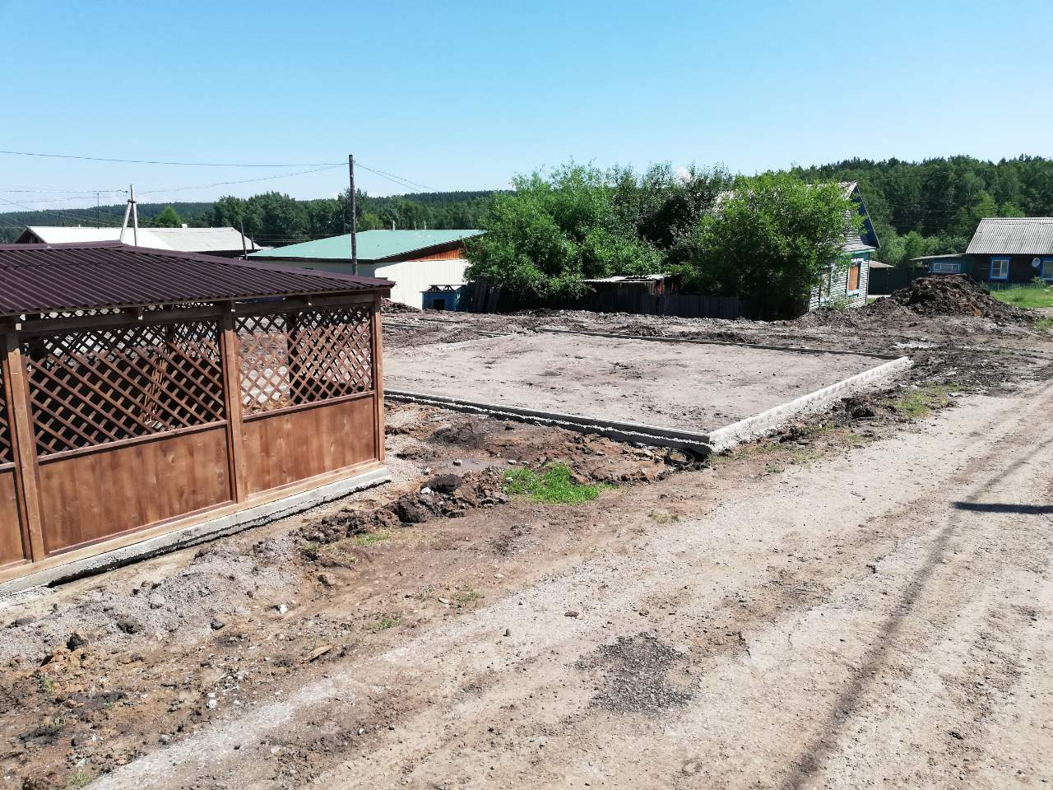
Открытие детской игровой площадки мкр.Южный
